ECAD4010C
Targed 1 | Rhaid i ti ail edrych ar sut i gyfeirnodi dyfyniadau hir yn gywir gan ddefnyddio dull Harvard.
Targed 2 | I gyflwyno gwybodaeth lawn a chywir a’i gefnogi’n gyson gyda thystiolaeth addas o ddarllen cefndirol.

Dadansoddi a gwerthuso critigol o’r offeryn ymchwil ‘Graddfa Leuven’.

Pa strategaethau sydd fwyaf effiethiol i ddysgu trwy chwarae gan defnyddio y raddfa Leuven?

Yn ystod fy aseiniad, byddaf yn cymharu gwahanol strategaethau o ddysgu trwy chwarae i ddarganfod y dull fwyaf effeithiol er mwyn addysg i ddisgyblion. Mae dysgu trwy chwarae yn cynnwys chwarae rhydd, chwarae di-dywys, chwarae antur a mwy (Drew, 2019). Chwarae rhydd yw’r math sydd yn cael ei defnyddio fwyaf oherwydd gall chwarae heb arweinydd helpu plant i greu perthnasoedd a fydd o fudd iddynt yn y dyfodol. Mae chwarae yn hanfodol ar gyfer camau cynnar datblygiad yr ymennydd (Education Scotland, 2017). Pwrpas o chwarae yn rhydd yw ceisio cynyddu diddordebau gan fod y plentyn yn wneud beth maen nhw eisiau i raddau. Ar fy nyddiau ymchwil, wnes i ymchwilio'r dulliau dysgu trwy chwarae yn flwyddyn 1. Yn amlwg mae cyfnod sylfaen yn chwarae mwy na chyfnod allweddol 1 ond er hyn welais tri dull o ddysgu trwy chwarae sef chwarae rôl, gweithio yn yr ardaloedd allanol a chwarae blêr. Yn ystod y tair tasg, wnes i ganolbwyntio ar dri phlentyn i arsylwi ei chyfranogiad yn fanwl.

Mae addysgeg yn golygu'r astudiaeth o ddulliau addysgu ac ymarfer dysgu felly mae’r tri gwahanol dasg arsylwais yn wahanol mathau o addysgeg mae athrawon yn defnyddio ar draws y wlad. Y dasg gyntaf wnes i arsylwi oedd chwarae rôl, roedd y grŵp wnes i ganolbwyntio ar yn chwarae gem ‘Jurasic parc’ oherwydd thema'r dosbarth oedd dinosoriaid. Yn ystod gweithgareddau chwarae rôl gall disgyblion actio neu gymryd rôl cymeriad. Gall y gweithgareddau fod yn ddigwyddiadau anghyfarwydd i’r disgyblion yn y byd go iawn fel y chwarae rôl ‘Jurasic parc’. Bydd hyn yn eu gorfodi i ystyried eu hemosiynau eu hunain a’u hamgylchedd (Northern Illinois University Center for Innovative Teaching and Learning, 2021). Mae'r tri maes dysgu allweddol, sef canlyniadau dysgu emosiynol, gwybyddol ac ymddygiadol yn helpu datblygiad yn effeithiol gan ddefnyddio addysgeg chwarae rôl (Harvard.edu, 2012). Mae disgyblion hefyd yn gallu datblygu empathi a chymryd persbectif trwy actio gwahanol rannau o'r stori. Gall y dysgwr ddod yn fwy hunanymwybodol a myfyriol o ganlyniad i hyn.

Yr ail dasg gwelais oedd y grŵp yn cael gwers mathemateg yn yr ardal allanol. Roedd angen i’r grŵp mesur a chymharu faint y traed wahanol ddinosoriaid a throi'r mesuriadau o gentimetrau i fetrau. Mae’n bwysig iawn i blant chwarae a gwneud gwaith mas tu fas oherwydd trwy chwarae yn yr awyr agored a gweithgareddau hamdden, gall plant wella eu lles corfforol a meddyliol. Gall bod y tu allan hybu symudedd ehangach sy'n arwain at weithgaredd corfforol buddiol a chymorth i atal gordewdra (niDirect Government Services, 2018). Mae chwarae yn yr awyr agored yn cael llawer o fanteision, mae’r manteision yma yn cynnwys plant yn wneud ymarfer corff sydd yn cadw nhw’n heini, helpu gyda datblygiad ffisegol a datblygiad yr ymennydd, gwella ansawdd cwsg a hybu lles meddyliol (Action For Children, d.d.). Mae nifer o gyfleoedd i fod yn yr awyr agored gyda disgyblion cyfnod sylfaen fel archwilio eich ardal leol, cael diwrnod chwaraeon neu wneud gwaith mas tu mas. Gall eich ymennydd cael ei datblygu trwy chwarae mas tu fas oherwydd bydd mwy o gyfathrebu gyda disgyblion arall yn gallu cymryd lle felly bydd sgiliau iaith plant yn gwella. Rheswm arall mae datblygiad ymennydd yn gwella yw bydd rhaid iddyn nhw ddefnyddio ei ddychymyg oherwydd bydd ganddyn nhw llai o deganau ac felly bydd rhaid iddyn nhw greu gemau ei hunan. Mae damcaniaeth datblygiad gwybyddol Piaget yn pwysleisio sut mae plentyn yn defnyddio’r sgiliau gwybodaeth a dealltwriaeth ei hun ac yn cyfuno nhw sydd yn arwain at brofiadau dysgu (Sayeed and Guerin, 2012, t.11). Wrth fod plant yn tyfu, mae’r chwarae a gemau yn dod yn fwy cymhleth i gyfateb a’i datblygiad nhw. Mae hyn yn cefnogi damcaniaeth Piaget oherwydd mae’r plentyn yn defnyddio sgiliau sydd ganddyn nhw i ddatblygu ei ymennydd i ddysgu mwy.

Y drydedd dasg gwelais oedd chwarae blêr gyda thywod cinetig mewn ‘tuff trays’. Roedd y disgyblion yn chwarae gyda theganau dinosoriaid i weld gwahanol siâp y traed yn y tywod. Mae chwarae blêr yn creu chwilfrydedd a dychymyg (Schoolhouse, 2017) a hefyd yn annog cyfathrebu ac iaith. Mae chwarae blêr hefyd yn bwysig iawn i blant yn y cyfnod sylfaen oherwydd mae'n annog plentyn i wella sgiliau mân ac echddygol, ymwybyddiaeth ofodol, meithrin perthnasoedd, creadigrwydd a llawer mwy (playmatters.org.au, d.d.). Mae chwarae blêr yn annog plant i godi pethau a gadael iddynt fowldio pethau â’u dwylo a’u bysedd. Bydd galluoedd echddygol manwl plentyn yn datblygu o ganlyniad i'r math hwn o chwarae; er enghraifft, bydd y sgiliau hyn yn helpu plant i glymu eu hesgidiau. Dyma un enghraifft o pam mae athrawon yn dewis defnyddio'r ffordd yma o ddysgu sef chwarae blêr oherwydd y datblygiad sydd yn gallu cael ar bob plentyn. Mae damcaniaeth Vygotsky yn cefnogi hyn oherwydd roedd Vygotsky yn credu bod dysgu trwy chwarae yn hynod o bwysig i ddatblygiad plentyn “first modern day theorist to fully consider the meaning and value of play in children’s lives” (Leoarna Mathias, 2019). Cred arall Vygotsky oedd bod plentyn yn dysgu mwy pan maen nhw yn ymwybodol o ei amgylchedd sydd yn cynnwys lleoliad, pethau a trwy chwarae gyda phlant arall.

Ar gyfer fy achosi i, defnyddiais y raddfa Leuven i roi plentyn ar raddfa sy’n dangos faint mae’r plentyn wedi ymgysylltu â’r dasg. Gall y raddfa yma cael ei defnyddio i weld lles emosiynol plentyn hefyd. Mae astudrwydd, ymgysylltiad a diddordeb y plentyn mewn gweithgareddau lluosog i gyd yn arwydd o lefel ei gyfranogiad. Mae’r raddfa yn cynnwys pump lefel sef “low activity, a frequently interrupted activity, mainly continuous activity, continuous activity with intense moments, sustained intense activity” (Lewis, 2011). Mae’n glir bod fwy o gyfranogiad yn achosi fwy o ddealltwriaeth am y gwaith sydd yn helpu dysgu, bydd hyn hefyd yn cyfrannu tuag at ddatblygiad plentyn (admin, 2019). Er bydd gyfranogiad yn newid gydol y dydd, mae’n rhaid i ddisgyblion cael lefel 4 neu uwch yn eu cyfranogiad i gael y gorau allan o’r ddysgu (admin, 2019). Mantais o ddefnyddio’r raddfa Leuven er mwyn arsylwi lefelau gyfaniad yw bydd yr arsylwyr yn canolbwyntio ar beth sydd rhaid iddyn nhw ganolbwyntio ar, er enghraifft un neu dau blentyn, yn lle'r holl ddosbarth. Ar y llaw arall, trwy arsylwi grŵp bach, mae siawns bydd yr arsylwyr yn colli mas ar rywbeth yn y dosbarth. Er hyn, mae amhosib i ganolbwyntio ar bopeth sydd yn digwydd trwy’r amser. Rwy’n credu bod y raddfa Leuven yn gweithio i raddau oherwydd bydd yn haws i arsylwi disgybl cyffredin am gyfnod hir o amser a rhoi’r plentyn ar y raddfa. Ond dydy’r raddfa dim yn ystyried plentyn gydag anghenion dysgu ychwanegol (Learning Journals, 2021).

Cyn mynd i’r ysgol, wnes i greu tri thabl i ddofennu’r canlyniadau. Wnaeth hyn cymryd mwy na un tabl i weithio mas pa un rwyf eisiau defnyddio a pa un sydd yn gweithio gwell i fy arsylwi i. Penderfynais ddewis tablau syml a trefnus. Dewisais tri phlentyn a tair tasg er mwyn cael amrywiaeth o wybodaeth. Ar y tudalen gyda’r tablau, mae yna gyd-destun i esbonio beth oedd y disgyblion yn wneud yn ystod y dasg a lle o dan i fwy o wybodaeth. Gan ddefnyddio'r Safonau SAC (Llywodraeth Cymru, d.d.), byddaf yn cofnodi'r wybodaeth sydd ei angen ac adrodd i ennill fwy o ddealltwriaeth am ymchwilio.

Mae canllawiau BERA yn esbonio pam mae derbyn caniatâd mor bwysig ar ddechrau’r astudiaeth. Mae hawl gyda phob cyfranogwyr tynnu mas o’r astudiaeth ar unrhyw adeg (BERA, 2018). Mae’n rhaid i’r cyfranogwyr ei adnabod hyn cyn dechrau. Fodd bynnag, wnes i ddim gofyn i’r disgyblion am ganiatâd oherwydd maen nhw o dan un deg wyth felly roedd angen ofyn i rheini'r disgyblion. Tro nesaf, byddaf yn gofyn am ganiatâd i wneud yn siŵr bod hawl gydaf. Er roedd dim caniatâd gydaf, roedd yr athrawon yn ymwybodol o’r ymchwil.

Roedd y tasg chwarae rôl wedi cael cymysg o lefelau gyfranogiad wrth y tri plentyn roeddwn yn arsylwi. I ddechrau, roedd plentyn A wedi dechrau gyda cyfranogiad cymedrol felly roedd y plentyn yn brysur ond nid yw’r plentyn yn ganolbwyntio trwy’r amser. Roedd yr cyfranogiad dim wedi newid tan diwedd y dasg. Y rheswm dros hyn oedd roedd ffrindiau plentyn A wedi ymuno tua diwedd y dasg felly roedd cyfranogiad wedi codi i cyfranogiad uchel pan oedd plentyn A yn chwarae gyda’i ffrindiau. Wnaeth plentyn B dechrau gyda cyfranogiad uchel ac wedyn roedd wedi codi i gyfranogiad uchel iawn yn canol y dasg. Cododd y cyfranogiad oherwydd mae plentyn B yn hoffi arwain y gem ac yng nganol y dasg roedd plentyn B yn creu rheolau newydd. Roedd y cyfranogiad wedi lleihau nôl i uchel, roedd dim rheswm amlwg am hyn, dim ond roedd y plentyn wedi cael digon o’r chwarae rôl. Roedd plentyn C yn cael cyfranogiad uchel ond roedd y plentyn wedi colli diddordeb yn gyflym. Gostyngodd gyfranogiad plentyn C llai na pumb munud mewn i’r tasg. Roedd angen atgoffa y plentyn beth sydd i wneud yn yr tasg, erbyn diwedd y dasg roedd y cyfranogiad ar lefel llawer is.

Yn yr ail dasg, roedd cyfraniad y tri phlentyn ar gyfartaledd yn uwch na'r dasg gyntaf. Rwy’n credu'r rheswm dros hyn yw roedd y wers wedi cymryd lle yn yr ardal mas tu fas ac roedd y dasg yn cael llai arweinyddiaeth na’r dasg gyntaf. Roedd plentyn A wedi cael yr un lefel cyfranogiad trwy gydol y dasg, sef lefel cymedrol. Ar y cyfan, mae cael gwers mas tu fas yn dda er mwyn datblygu sgiliau gwahanol ond nid oedd plentyn A yn canolbwyntio holl amser oherwydd mae llawer o bethau i dynnu sylw mas tu fas. Roedd plentyn B yn hoff iawn o gael gwersi mas tu fas felly roedd ei chyfraniad yn uchel ar y dechrau. Gostyngodd y cyfranogiad i gymedrol yn ganol y dasg ac a’r diwedd y dasg. Cafodd plentyn C cyfranogiad uchel ac uchel iawn oherwydd roeddwn nhw yn hoff iawn o ddinosoriaid felly roedd y dasg o ddiddordeb i blentyn C. Yn ychwanegol, mae gwell gan blentyn C cael gwers allanol na bod fewn yn y dosbarth.

Roedd y trydedd dasg wedi cymryd lle yn yr ardal celf yn y dosbarth, cafodd y dosbarth dau ‘tuff trays’ ac yn y ‘tuff trays’ oedd tywod cinetig. Roedd dim llawer o ddiddordeb gan blentyn 1 i chwarae gyda'r tywod sydd yn egluro pam roedd gan y plentyn cyfranogiad cymedrol ar y dechrau ac wedyn cyfranogiad isel am ddiwedd y dasg. Wnaeth cyfranogiad plentyn B codi o ddechrau'r dasg i ganol y dasg ac wedyn cododd eto a'r diwedd y dasg felly roedd y cyfranogiad wedi cadw tyfu trwy gydol y dasg. Roedd y plentyn yma dim yn hoffi'r syniad o’r dasg pan oedd yr athro yn ei esbonio ond ar ôl gweld ei ffrindiau chwarae yn blêr, roedd plentyn B eisiau ymuno â nhw. Yn olaf, roedd plentyn C wedi dechrau gyda chyfranogiad uchel a chododd i uchel iawn yn ganol y dasg. Mae hyn oherwydd mae’r plentyn yn hoff iawn o chwarae blêr heb oruchwyliaeth.

I grynhoi, mae llawer o wahanol ffordd o ddysgu disgyblion trwy chwarae ac mae pob math yn cael manteision ac anfanteision. Trwy edrych ar fy ymchwil, roedd chwarae yn yr ardal allanol wedi cael y lefelau uwch o gyfranogiad yn y tri phlentyn wnes i ganolbwyntio ar. Mantais fwyaf o chwarae allanol gwelais oedd dysgu am y natur o gwmpas sydd yn bwysig i les plant. Yr anfantais yw gall rhai plant colli diddordeb a dim canolbwyntio digon sydd yn gall effeithio dysgu yn y tymor hir a hefyd mae’r tywydd yn gallu achosi problemau. Er dyma’r chwarae oedd yn gweithio'r gorau, mae pob math o ddysgu trwy chwarae yn cydweithio gyda’i gilydd i gyfrannu tuag at ddatblygiad cyfan y plentyn. Tro nesaf, bydd rhaid i mi ofyn am ganiatâd wrth rheini'r disgyblion. Os byddaf yn wneud hyn eto gyda chwestiwn ymchwil wahanol, byddaf yn ddewis ‘Sut mae gwobrwyo yn effeithio agwedd disgyblion tuag at waith ysgol?’ oherwydd mae tystiolaeth sydd yn cefnogi hyn a bydd yn ddiddorol iawn i brofi mewn ysgolion gan ddefnyddio disgyblion ac agweddau go iawn. Yr awgrymiad i chwarae allanol byddaf yn cael i oresgyn y broblem tywydd yw os yw’r tywydd yn wlyb neu’n oer, i dal fynd i'r parc neu’r môr i ddisgyblion weld a chyfwrdd â phlanhigion a thywod gwlyb (Raising Children Network, 2019). Mae'n bwysig i ddisgyblion deall y gwahaniaeth rhwng tywydd gwahanol. Syniad arall yw casglu offer naturiol fel dail o’r coed, cregyn a cherrig a gwneud gwers celf gan ddefnyddio. Bydd hyn yn gallu creu diddordeb mewn celf neu'r byd natur. Bydd yr ymchwil o’r aseiniad yma yn cael effaith ar fy nysgu proffesiynol gan fod y wybodaeth rwyf wedi defnyddio yn canolbwyntio ar wahanol fathau o ddysgu ac pam beth yw’r pwrpas o asesu dysgu trwy chwarae mewn plant. Mae llawer o reswm am hyn ond i mi'r rhesymau mwyaf pwysig yw datblygu ac ymestyn gwybodaeth, galluoedd a dealltwriaeth plant, casglu data ar lwyddiant y cwricwlwm a gwneud penderfyniadau addysgedig ynghylch dysgu a datblygiad plant (Wood, 2013, t.185). Ymhellach rwyf wedi gweld a chael profiad o ddysgu trwy chwarae perthnasol i wersi athro pob dydd.

Rhestr cyfeirnodi

Action For Children (d.d.) 5 benefits of playing outside. [outside] https://parents.actionforchildren.org.uk/stages-development/playing-outside/

Admin (2019) The Leuven Scale. [online] Emotionally Healthy Schools https://emotionallyhealthyschools.org/primary/the-leuven-scale/

BERA (2018). Ethical guidelines for Educational Research, fourth edition. [online] Bera.ac.uk https://www.bera.ac.uk/publication/ethical-guidelines-for-educational-research-2018-online#guidelines

Drew, C. (2019) 13 Pros & Cons of Unstructured Play-Based Learning (2020) [online] Helpful Professor. https://helpfulprofessor.com/unstructured-play-based-learning/

Education Scotland (2017) Learning through play | Learning at home | Parent Zone. [online] Gov.scot https://education.gov.scot/parentzone/learning-at-home/learning-through-play/

Harvard.edu. (2012) Role Play. [online] https://ablconnect.harvard.edu/role-play-research

Learning Journals (2021) What is the Leuven scale and how to use it. [online] Learning Journals https://learningjournals.co.uk/what-is-the-leuven-scale-and-how-to-use-it/

Lewis, K. (2011) Ferre Laevers emotional well being and involvement scales. [online] https://www.earlylearninghq.org.uk/earlylearninghq-blog/the-leuven-well-being-and-involvement-scales/

Llywodraeth Cymru (d.d.) Safonau proffesiynol. Hwb https://hwb.gov.wales/datblygiad-proffesiynol/safonau-proffesiynol

niDirect Government Services (2018) Playing outdoors. [online] indirect. https://www.nidirect.gov.uk/articles/playing-outdoors

Northern Illinois University Center for Innovative Teaching and Learning (2012). Role Playing – NIU – Center for Innovative Teaching and Learning. [online] Northern Illinois University. https://www.niu.edu/citl/resources/guides/instructional-guide/role-playing.shtml

Playmatters.org.au (d.d.) The benefits of messy play. [online] https://playmatters.org.au/blog/the-benefits-of-messy-play

Raising Children Network (2019). Outdoor Play. [online] Raising Children Network https://raisingchildren.net.au/toddlers/play-learning/outdoor-play/outdoor-play

Sayeed, Z. and Guerin, E. (2012). Early Years Play.
Schoolhouse (2017) 5 Reasons Why Messy Play Is Important and Benefits Children. [online] Schoolhouse Day Care. https://schoolhouse-daycare.co.uk/news/why-messy-play-benefits-children/

Wood, E. (2013). Play, learning and the early childhood curriculum.

Atodiadau
Atodiad 1
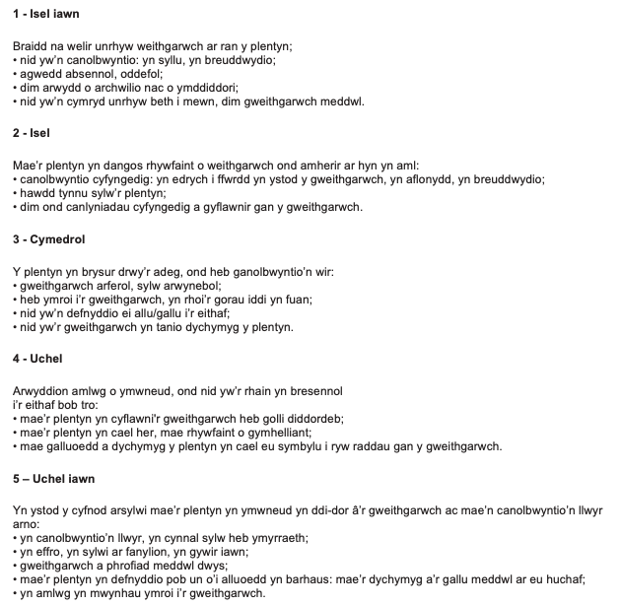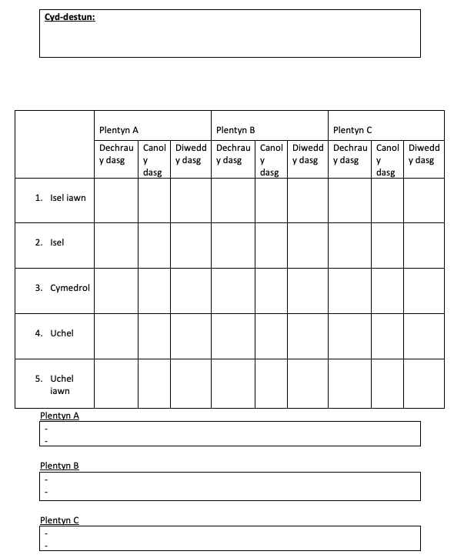

Atodiad 2
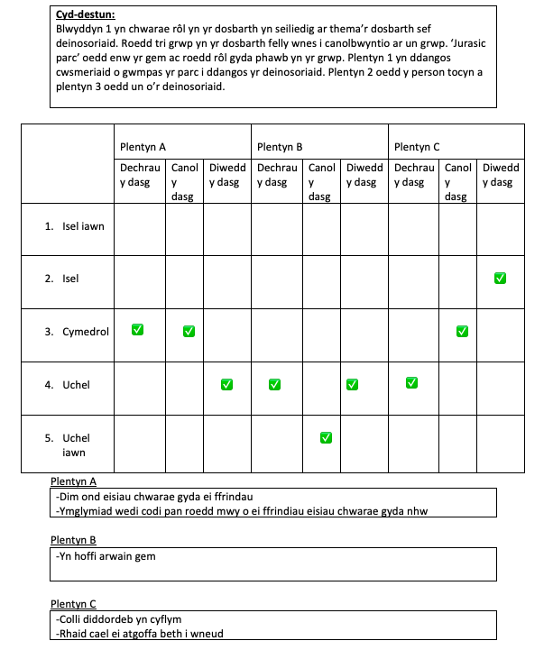
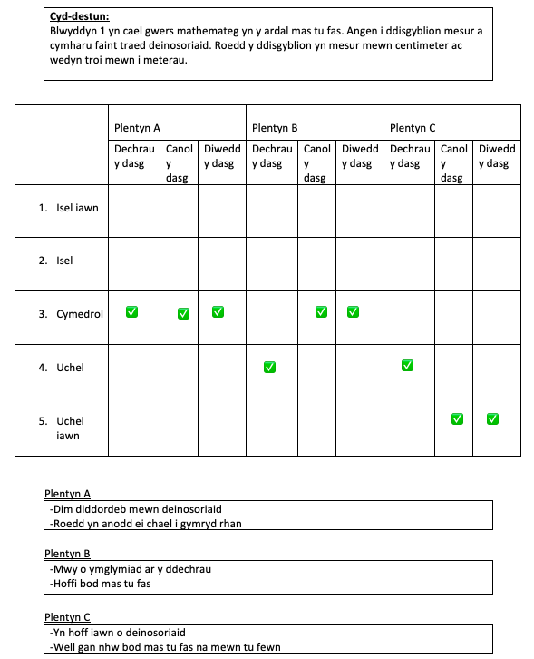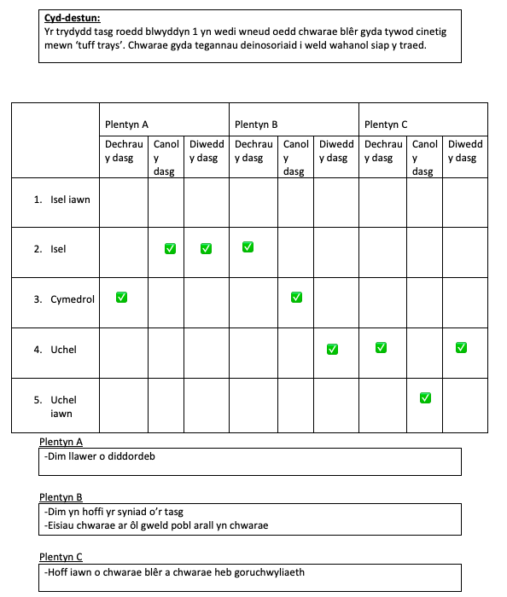

Atodiad 3
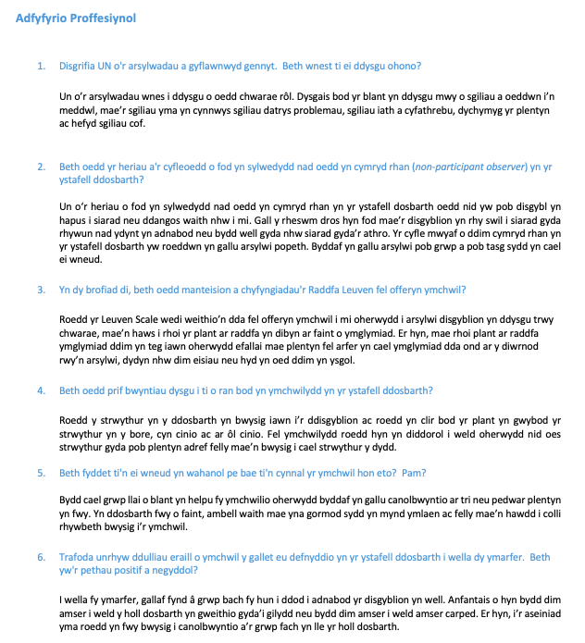

Atodiad 4


